SHA256 Algorithm

Objective

SHA256是SHA-2下细分出的一种算法。SHA-2，名称来自于安全散列算法2（英语：Secure Hash Algorithm 2）的缩写，一种密码散列函数算法标准，由美国国家安全局研发，属于SHA算法之一，是SHA-1的后继者。SHA-2下又可再分为六个不同的算法标准包括了：SHA-224、SHA-256、SHA-384、SHA-512、SHA-512/224、SHA-512/256。这些变体除了生成摘要的长度 、循环运行的次数等一些微小差异外，算法的基本结构是一致的。SHA256可以理解为一个哈希函数。哈希函数又称散列算法，是一种从任何一种数据中创建小的数字“指纹”的方法。散列函数把消息或数据压缩成摘要，使得数据量变小，将数据的格式固定下来。该函数将数据打乱混合，重新创建一个叫做散列值（或哈希值）的指纹。散列值通常用一个短的随机字母和数字组成的字符串来代表。对于任意长度的消息，SHA256都会产生一个256bit长的哈希值，称作消息摘要。
算法的具体过程如下：分为两大块，一块是信息预处理，一块是逻辑运算。
信息预处理：先对message进行位数填充，第一步填充使其总位数满足%512=448.填充数据是第一位填‘1’，之后只填‘0’，由于message中每个字符都是8位，所以消息长度必然是8的倍数，从而可以按照0x80,0x00的格式8位、8位的填充。第二步填充是在第一步的基础上在后面加上原消息位长(用64位表示)，这样填充结束后，总的位长是512的倍数。
逻辑运算：首先把第一步的结果分割成多个512位的块。对每块做逻辑运算，不停的更新hash值，直到最后一块完成得到最终的hash值。先定义32bit 数h0~h7初值已知；h0= 0x6a09e667 h1= 0xbb67ae85 h2 = 0x3c6ef372 h3 = 0xa54ff53a h4= 0x510e527f h5 = 0x9b05688c h6= 0x1f83d9ab h7= 0x5be0cd19；
每一块过程如下：第一步：对每个512位的块,首先定义一个32bit 的数组w[64]；w[0:15]储存512位数据，使用w[0:15]计算w[16:63];计算公式为：
w[i] = w[i-16] + (w[i-15] rightrotate 7) xor (w[i-15] rightrotate 18) xor(w[i-15] rightshift 3)
+ w[i-7] + (w[i-2] rightrotate 17) xor (w[i-2] rightrotate 19) xor(w[i-2] rightshift 10) （16<=i<=63）
第二步：定义暂存变量a~h,把h0~h7分别赋值给a~h，之后进行64轮迭代，迭代过程如下：
s0 = (a rightrotate 2) xor (a rightrotate 13) xor(a rightrotate 22)
maj = (a and b) xor (a and c) xor(b and c)
s1 = (e rightrotate 6) xor (e rightrotate 11) xor(e rightrotate 25)
ch = (e and f) xor ((not e) and g)
h = g
g = f
f = e
e = d +（ h + s1 + ch + k[i] + w[i]）
d = c
c = b
b = a
a = （h + s1 + ch + k[i] + w[i]） +（s0 + maj）
完成64次迭代后，再把新的a~h加到原来的h0~h7上并传给h0~h7:

IMPLEMENTATION

实现步骤（具体步骤图可见附录）：
对一个任意长度的字符串求取sha256加密:
①.data_preprocess模块每个上升沿读入一个字符（8位），w[idx]先左移8位，然后把新读入的字符放入w[idx]低8位中,每读取4个，idx+1;当遇到stop_sig=2时，即读取结束。此时w停止读取，开始进入下一状态进行填充。这个时候分为两种情况，一种是读取的位数小于448，只需要填充0x80,0x00至512位，再填充64位长度信息即可；另一种是位数大于等于448，此时需要先填充0x80,0x00至512，然后进行一次sha_transform,更新hash[8]和a~h，再回来对空的w填充0x00至448位和64位的长度信息，然后在进行一次sha_transform，得到最终的hash[8]。
②.当message长度大于512位时，首先当读取完64个字符填满w后，（即读取了512位的信息），stop_sig=1，先进行一次transform更新hash[8]和a~h,z这个过程中，message数据暂停流入，等待transform完成后，stop_sig=0，恢复数据读取；重复这个512位的读取，transform（暂停读取）,恢复读取的过程，直到最后一帧少于512个数据进来后，stop_sig=1；之后的步骤和1中一样处理最后一帧数据。
整体结构图：

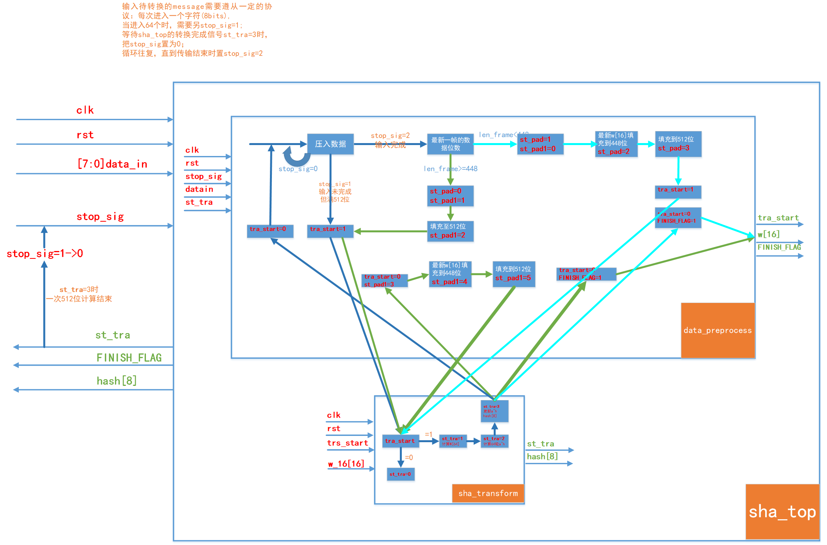

EXPERIMENTAL Results

验证了不同的case，如表：
字符串长度 | 位长
3 | 24 | abc
55 | 440 | abcdefghijabcdefghijabcdefghijabcdefghijabcdefghijabcde
56 | 448 | abcdefghijabcdefghijabcdefghijabcdefghijabcdefghijabcdef
57 | 456 | abcdefghijabcdefghijabcdefghijabcdefghijabcdefghijabcdefg
63 | 504 | abcdefghijabcdefghijabcdefghijabcdefghijabcdefghijabcdefghijabc
64 | 512 | abcdefghijabcdefghijabcdefghijabcdefghijabcdefghijabcdefghijabcd
67 | 536 | abcdefghijabcdefghijabcdefghijabcdefghijabcdefghijabcdefghijabcdabc
120 | 960 | abcdefghijabcdefghijabcdefghijabcdefghijabcdefghijabcdefghijabcdabc  defghijabcdefghijabcdefghijabcdefghijabcdefghijabcdef
128 | 1024 | abcdefghijabcdefghijabcdefghijabcdefghijabcdefghijabcdefghijabcdabc  defghijabcdefghijabcdefghijabcdefghijabcdefghijabcdefghijabcd
129 | 1032 | abcdefghijabcdefghijabcdefghijabcdefghijabcdefghijabcdefghijabcdabc  defghijabcdefghijabcdefghijabcdefghijabcdefghijabcdefghijabcda
分别验证了加密上表中不同长度的单个字符串，和多个字符串流，结果均正确。
对长度为1032的字符串加密仿真结果的modesim截图如下：
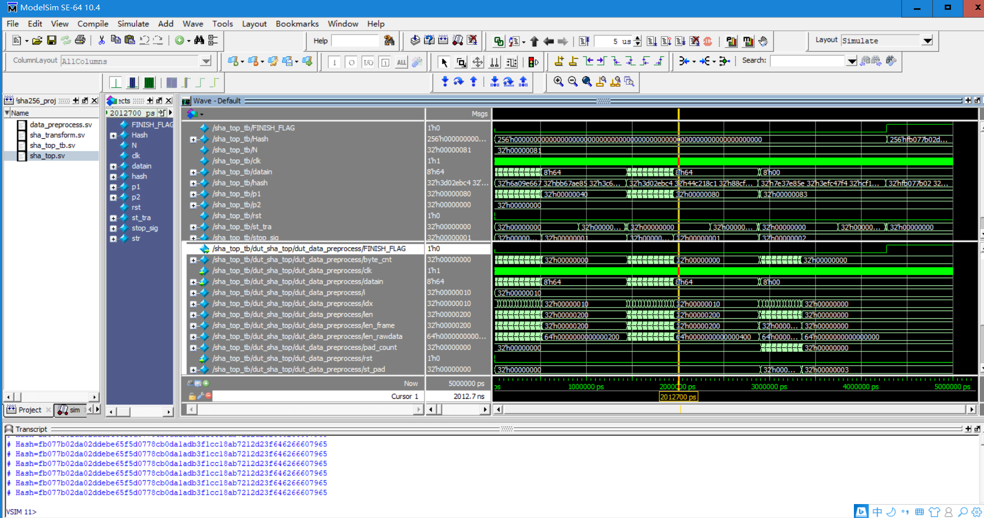

使用tsmcn28nm工艺试综合后的面积如下图。

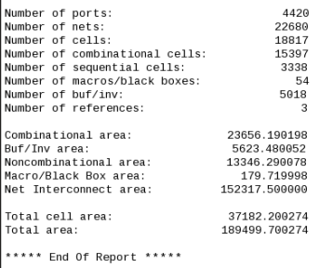

CONCLUSIONS

使用SystemVerilog实现了使用sha256算法对任意长度的字符串进行加密，并通过仿真验证了算法的准确性。

